趣玩乐器网上商城项目
概要设计说明书

目 录
1. 概述 4
1.1 系统简介 4
1.2 系统目标 4
1.3 系统运行环境 4
1.3.1 客户端运行环境 4
1.3.2 服务器端软件环境 4
1.3.3 服务器端硬件环境 4
1.3.4 开发机器软件环境 4
1.3.5 开发机器硬件环境 4
1.4 开发环境 5
2. 总体结构 5
2.1 系统部署 5
2.1.1 系统拓扑结构图 5
3. 系统模块设计 6
3.1 主要界面功能模块 6
3.1.1用户登陆 7
3.1.2用户注册 9
3.1.3用户注销 10
3.1.4会员申请 11
3.1.5客服反馈处理 12
3.1.6购物车处理 13
3.2 用户信息系统功能模块 15
3.2.1订单中心处理 15
3.2.2个人中心处理 18
3.3 商品信息系统功能模块 20
3.4 管理员系统功能模块 22
4. 数据库设计 23
4.1 结构概要 23
4.2 表结构 24
5. 其它设计 28

趣玩乐器网上商城项目
概要设计说明书

文档编号： 版本：

概述

系统简介
本系统实现乐器企业电商业务部分，为用户提供浏览商品、查找商品和购物服务，为企业管理员提供后台管理功能。

系统目标
详见需求分析文档

系统运行环境

客户端运行环境
操作系统 | Win7、Win8、Win10、Linux
浏览器 | IE8以上、谷歌、火狐等等

服务器端软件环境
操作系统 | Win7、Win8、Win10、Linux
服务器 | Tomcat7.0
数据库 | MySQL5.0

服务器端硬件环境
硬件 | 相关描述
CPU | 1.7GHz以上
硬盘 | 50G以上
内存 | 2G以上

开发机器软件环境
操作系统 | Win10
服务器 | Tomcat7.0
数据库平台 | MySQL5.0
开发平台 | Eclipse4.5.2
开发语言 | Java

开发机器硬件环境
硬件 | 相关描述
CPU | 1.7GHz以上
硬盘 | 50G以上
内存 | 2G以上

开发环境
开发工具：Java编程语言、Eclipse集成开发环境、MySQL数据库
数据库：MySQL
服务器：Tomcat
编码标准：UTF-8

总体结构

系统部署

系统拓扑结构图
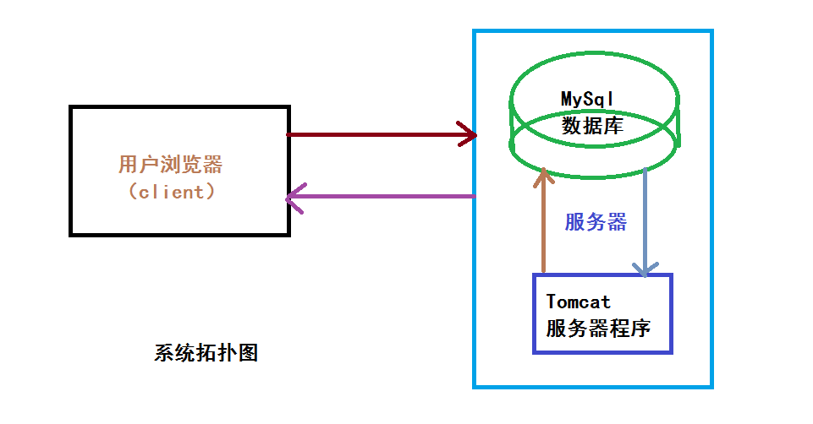

系统模块设计

主要界面功能模块
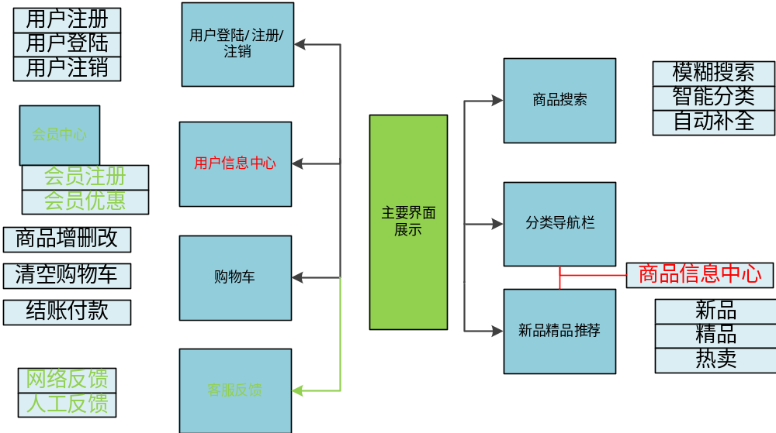
主要界面展示

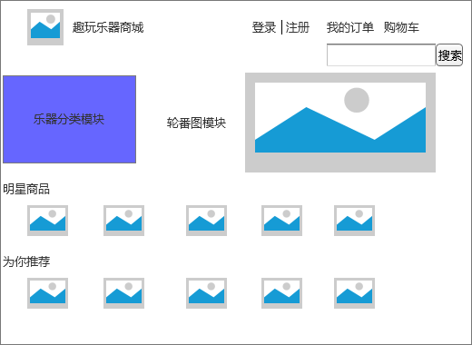

3.1.1用户登陆
流程图
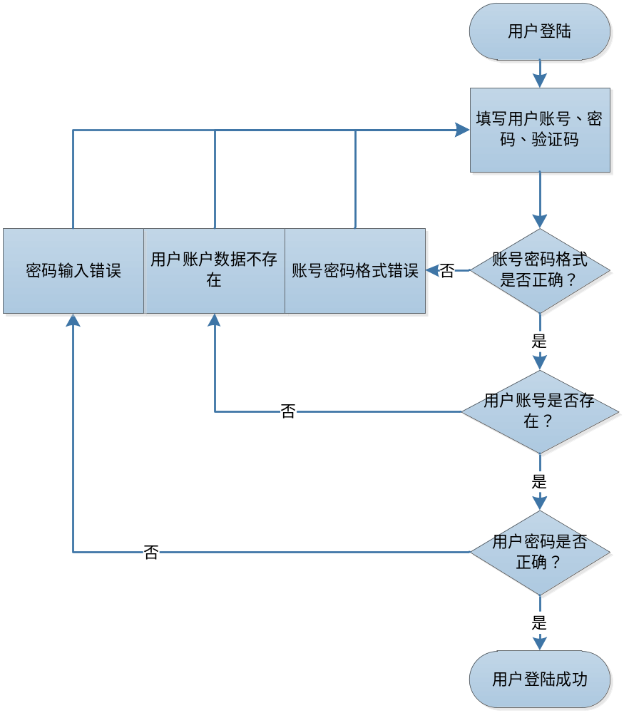

用户登陆界面
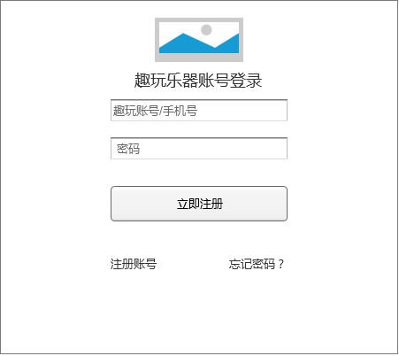
主要接口
功能名称 | 登录
接口方法 | Login
参数描述 | 1、username 账号（String）
参数描述 | 2、password 密码（String）
返回值 | reslut：true或者false
备注 | True表示登录成功 false表示登录失败 账号可以使用用户名或手机号登录

3.1.2用户注册
流程图
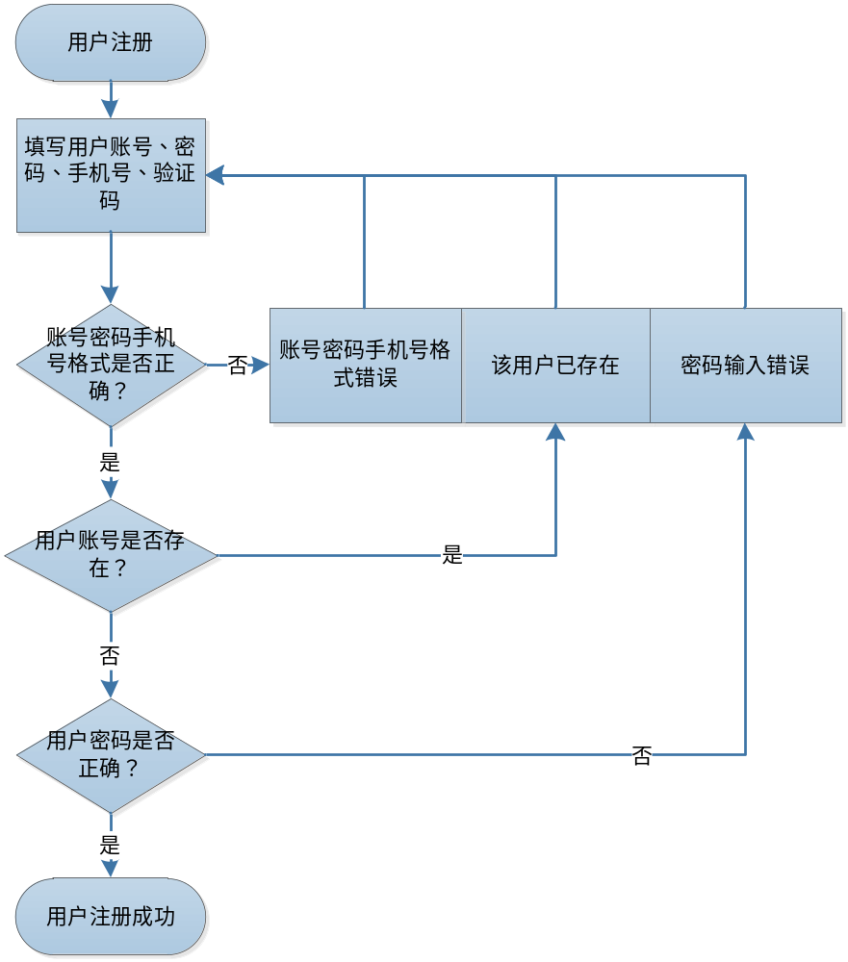

用户注册界面
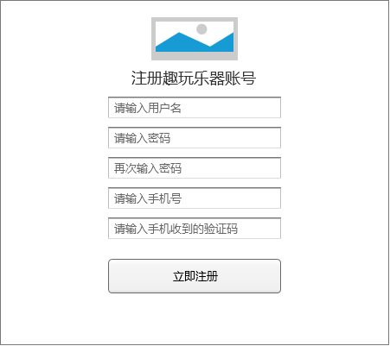
主要接口

功能名称 | 注册
接口方法 | Register
参数描述 | - username 用户名（String）
参数描述 | - password 密码（String）
参数描述 | - phoneNum 手机号（String）
参数描述 | - checkCode 短信验证码（String）
返回值 | reslut：true或者false
备注 | True表示注册成功 false表示注册失败

3.1.3用户注销
流程图
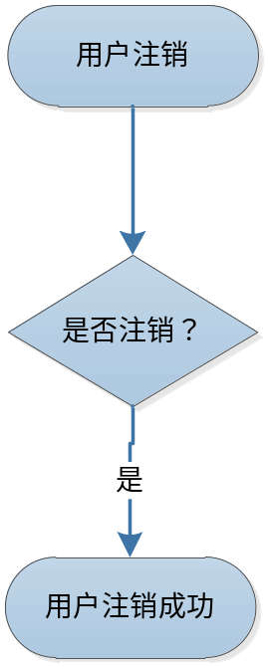
主要接口
功能名称 | 注销
接口方法 | Cancel
参数描述 | user 当前用户对象（User）
返回值 | reslut：true或者false
备注 | True表示注销成功 false表示注销失败

3.1.4购物车处理
流程图
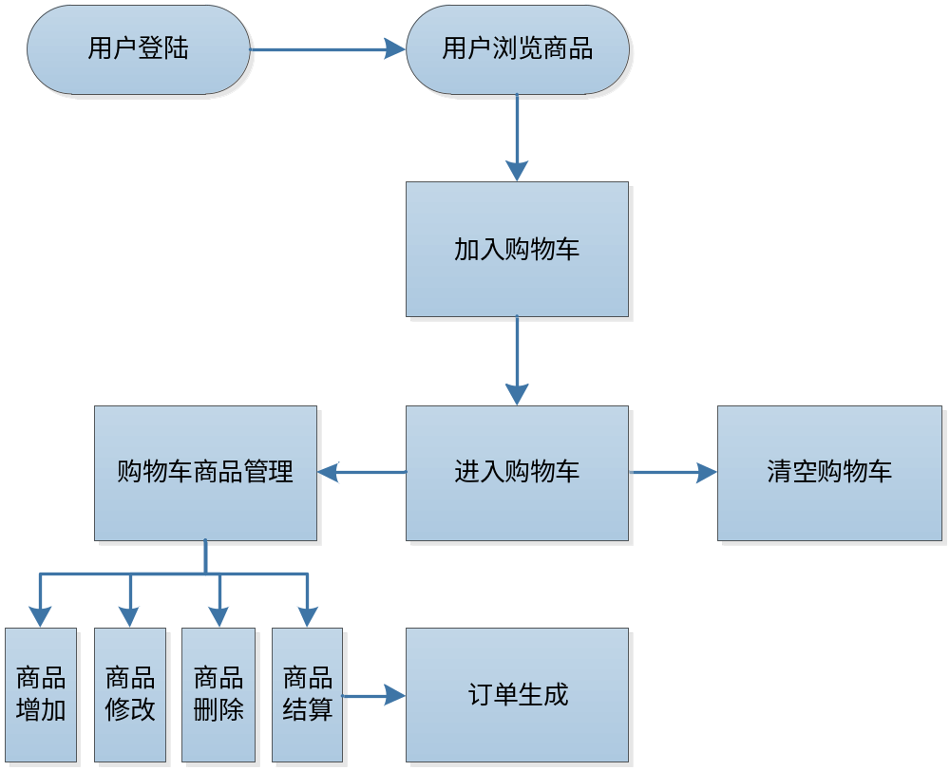

用户购物车界面
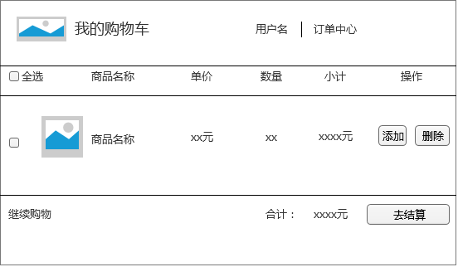

主要接口
功能名称 | 商品增加/修改
接口方法 | PruductRevise
参数描述 | deal_shopping 购物车对象（Deal_shopping）
返回值 | reslut：void
备注

功能名称 | 商品删除
接口方法 | PruductRemove
参数描述 | deal_shopping 购物车对象（Deal_shopping）
返回值 | reslut：void
备注

功能名称 | 商品结算
接口方法 | PruductBalance
参数描述 | deal_shoppinglist 购物车对象（ArrayList<Deal_shopping>）
返回值 | reslut：deal （订单对象）
备注

功能名称 | 购物车清空
接口方法 | PruductAllremove
参数描述 | deal_shoppinglist 购物车对象（ArrayList<Deal_shopping>）
返回值 | reslut：void
备注 | 清空商品对象列表

3.1.5商品搜索
用户商品搜索界面
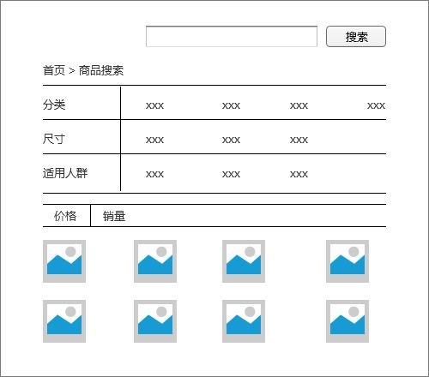
主要接口
功能名称 | 商品搜索
接口方法 | fingProductByName
参数描述 | keyword 搜索关键字（String）
返回值 | reslut:List<Product> 商品集合
备注

功能名称 | 商品分类
接口方法 | fingProductByName_type
参数描述 | type 商品分类（String）
返回值 | reslut:List<Product> 商品集合
备注
功能名称 | 商品尺寸
接口方法 | fingProductByName_size
参数描述 | size 商品尺寸（String）
返回值 | reslut:List<Product> 商品集合
备注

功能名称 | 商品适用人群
接口方法 | fingProductByName_level
参数描述 | level 适用人群（商品等级）（String）
返回值 | reslut:List<Product> 商品集合
备注

用户信息系统功能模块
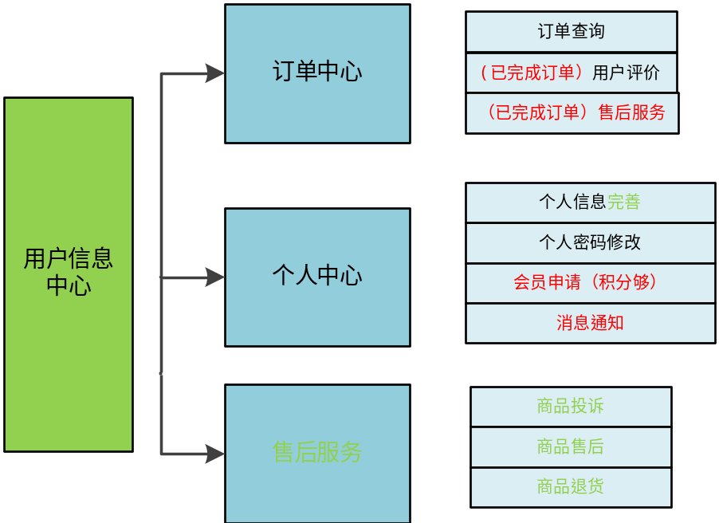

3.2.1订单中心处理
流程图
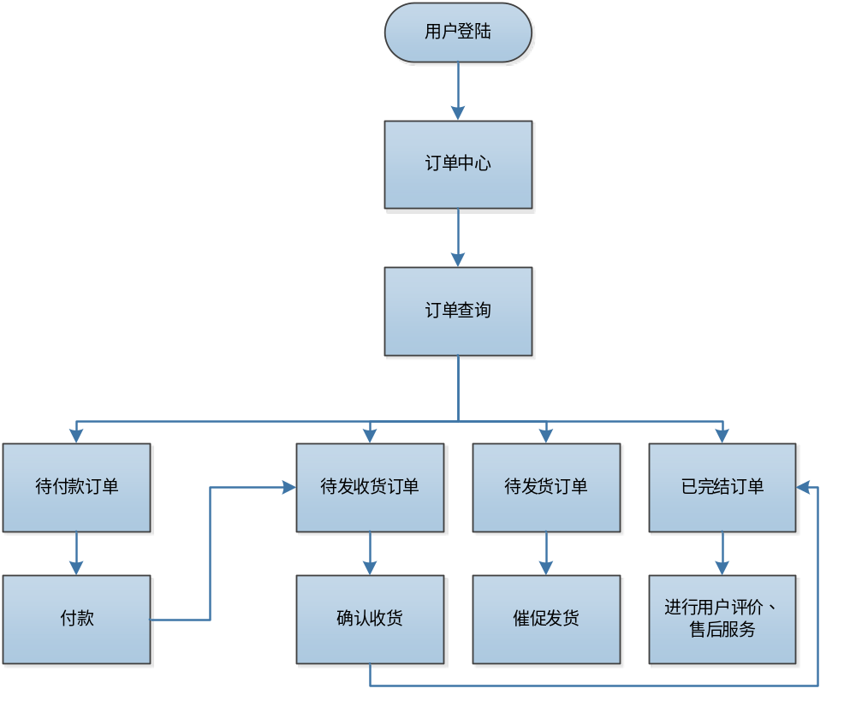

用户订单界面
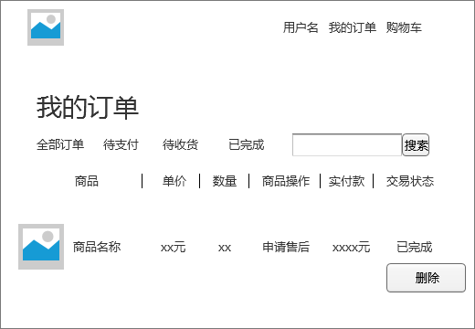
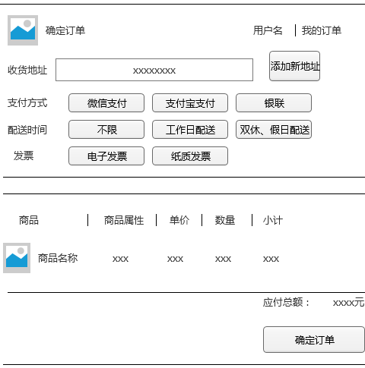

用户评价和售后服务申请界面
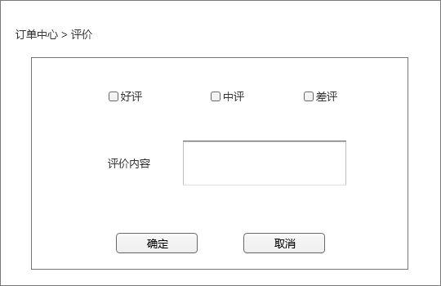
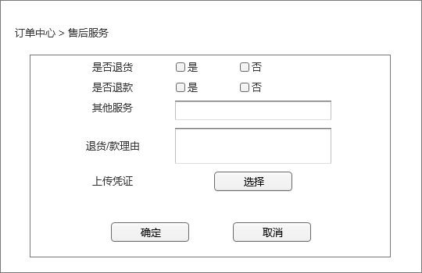

主要接口

功能名称 | 获取选择订单信息
接口方法 | GetDealImformation
参数描述 | Deal_number 订单号（String）
返回值 | reslut：deal（Deal）
备注 | 获取一条订单信息

功能名称 | 获取用户订单信息
接口方法 | GetUserDealImformation
参数描述 | user_name 用户名（String）
返回值 | reslut：dealtlist 订单列表（ArrayList<Deal>）
备注 | 获取所有订单信息

功能名称 | 删除当前订单信息
接口方法 | RemoverDealImformation
参数描述 | deal 订单对象（Deal）
返回值 | reslut：true 或者 false
备注 | True 表示删除成功 false表示失败

功能名称 | 用户商品评价
接口方法 | productrate
参数描述 | product_id 商品id（String）
参数描述 | Product_ratelevel 评价等级 （String）
参数描述 | Product_rate 评价内容 （String）
返回值 | reslut：void
备注

功能名称 | 用户商品售后服务
接口方法 | productservice
参数描述 | returnproduct 是否退货（boolean）
参数描述 | refund 是否退款（boolean）
参数描述 | Others 其他理由 （String）
返回值 | reslut：service 服务对象（Service）
备注

功能名称 | 付款（外部接口）
接口方法 | pay
参数描述
返回值 | reslut：true or flase
备注

3.2.2个人中心处理
流程图

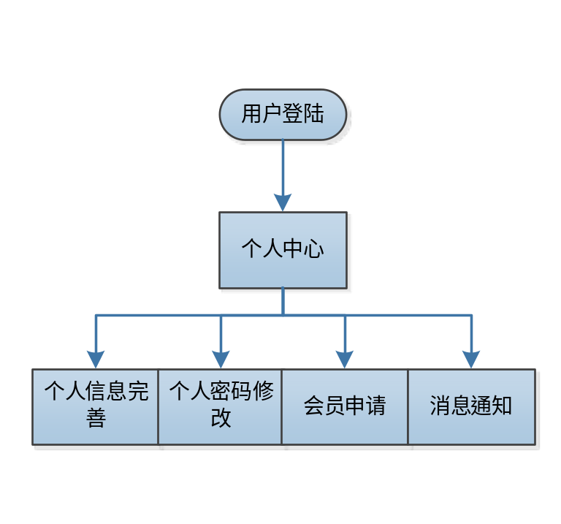
用户界面

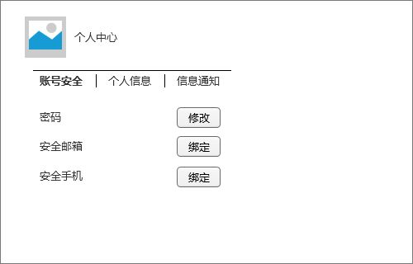

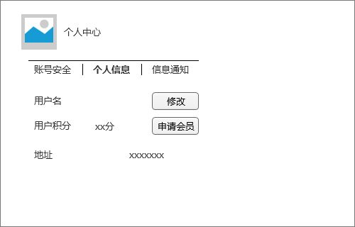

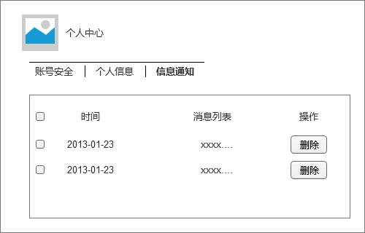

主要接口

功能名称 | 获得用户信息
接口方法 | GetUserImformation
参数描述 | user_name 用户名（String）
返回值 | reslut：user （用户对象）
备注 | 获取当前用户信息

功能名称 | 管理用户信息
接口方法 | ChargeUserImformation
参数描述 | user 用户对象（User>）
返回值 | reslut：ture 或者 false
备注 | True 表示修改管理成功 false表示失败

会员申请
流程图

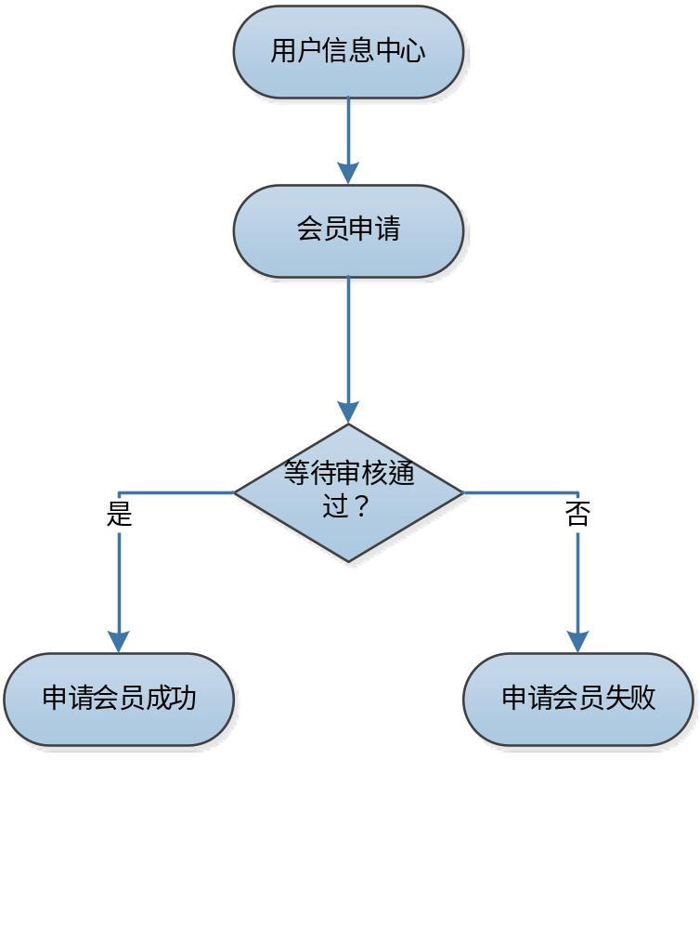
主要接口

功能名称 | 会员申请
接口方法 | VipApply
参数描述 | 1、username 用户名（String）
参数描述 | 2、userpoint 用户积分（int）
返回值 | reslut：vipapplyer
备注 | 返回一个会员申请对象

功能名称 | 会员申请管理
接口方法 | VipApplyhandle
参数描述 | vipapplyer会员申请对象（Vipapplyer）
返回值 | reslut：true 或者 false
备注 | True表示会员申请成功 false表示会员申请失败

商品信息系统功能模块
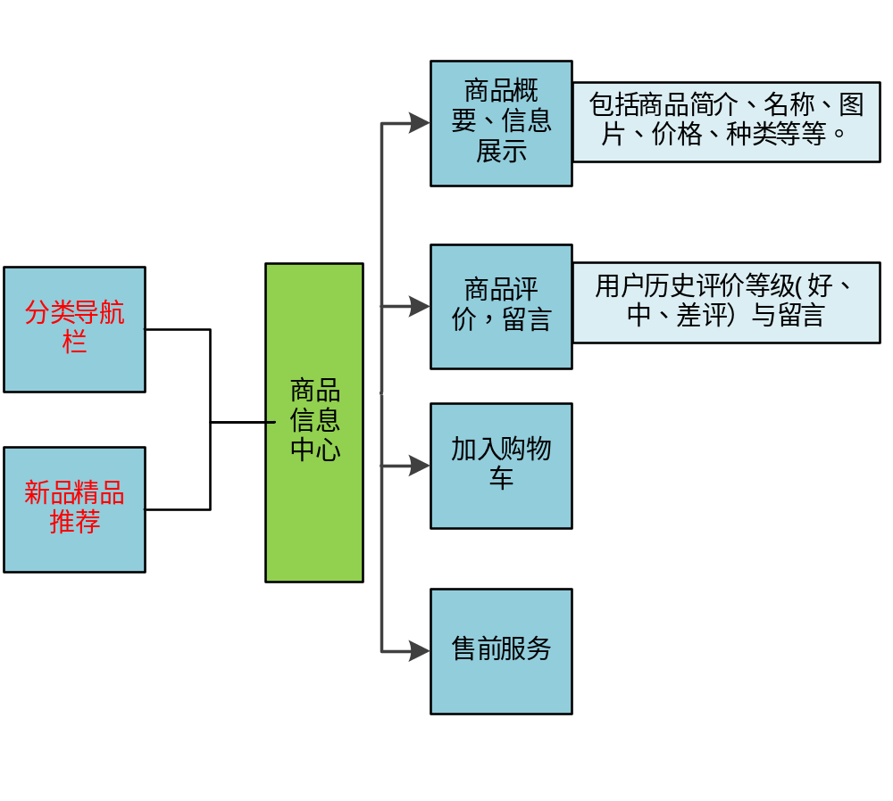
用户商品界面
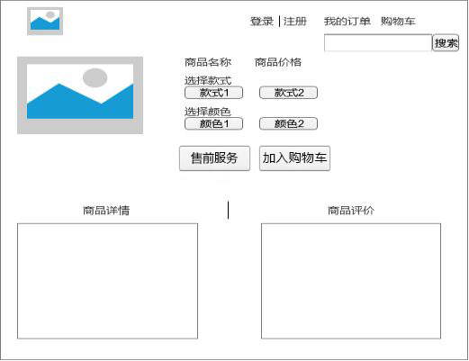

主要接口

功能名称 | 搜索商品信息
接口方法 | SearchProductImformation
参数描述 | product_name 商品名（String）
返回值 | reslut：productlist 订单列表（ArrayList<product>）
备注 | 模糊搜索等实现商品搜索

功能名称 | 获得商品信息
接口方法 | GetProductImformation
参数描述 | product_id 商品信息（int）
返回值 | reslut：product （Product）
备注 | 获取当前商品信息

功能名称 | 获得商品评价
接口方法 | GetProductComment
参数描述 | product_id 商品信息（int）
返回值 | reslut：comment（Comment）
备注 | 获取当前商品评价信息

功能名称 | 加入购物车
接口方法 | AddDeal_shopping
参数描述 | product 商品（Product）
返回值 | reslut：deal_shopping（Deal_shopping）
备注

管理员系统功能模块
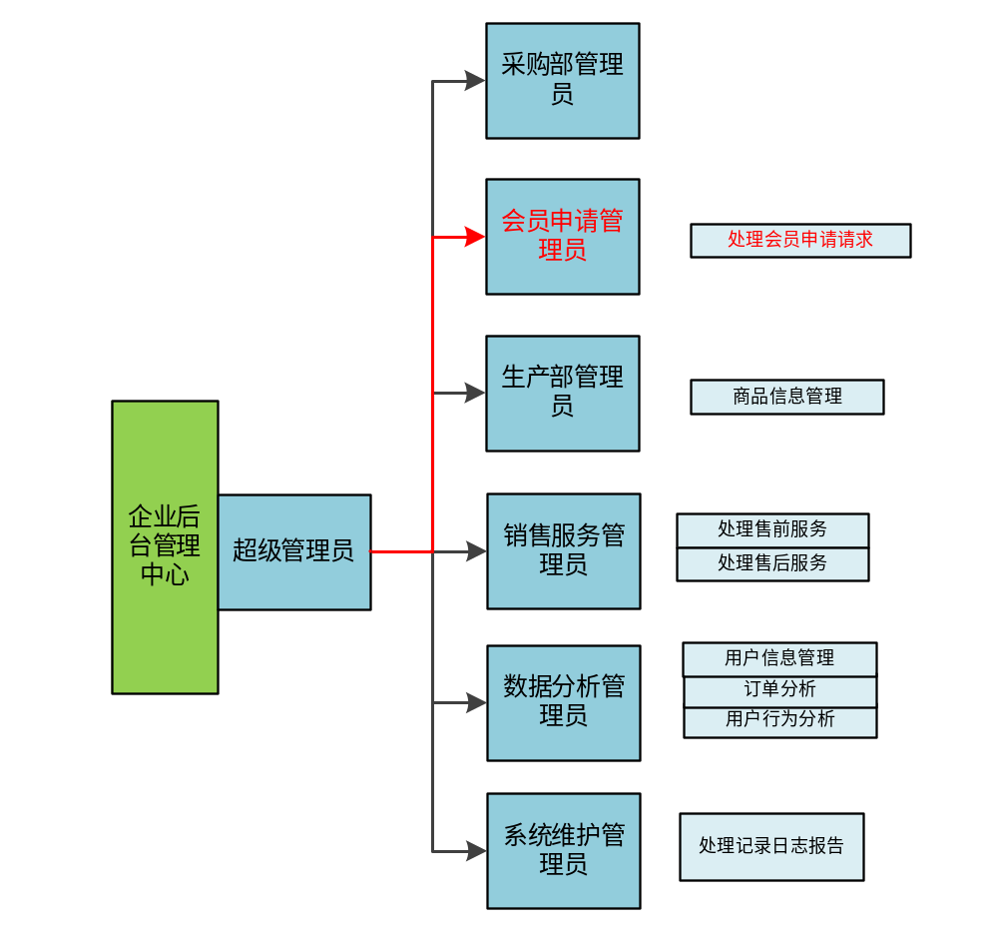
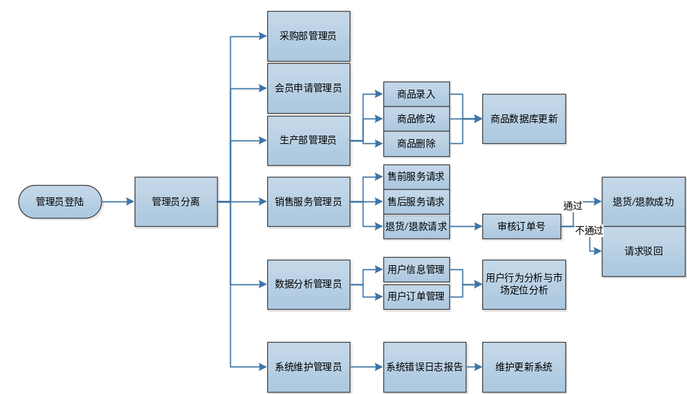
主要界面
会员申请管理界面
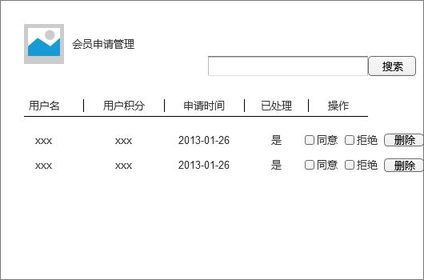

商品管理界面
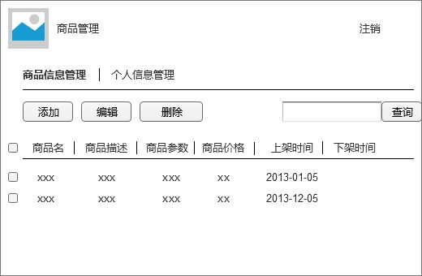
数据分析管理员
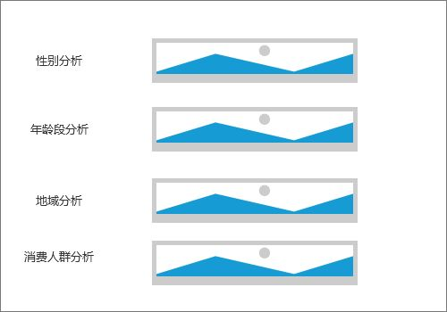

超级管理员管理界面
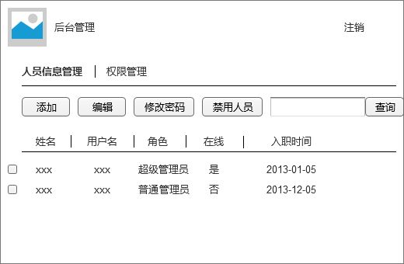
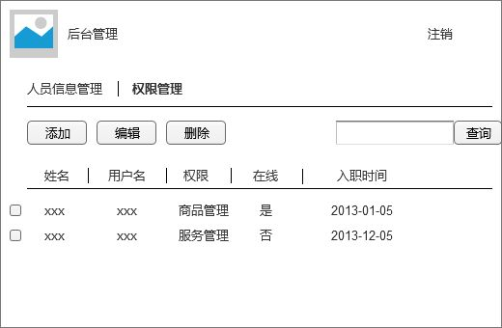

销售服务管理员界面
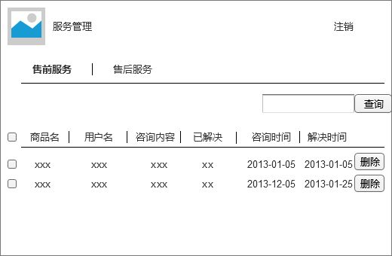
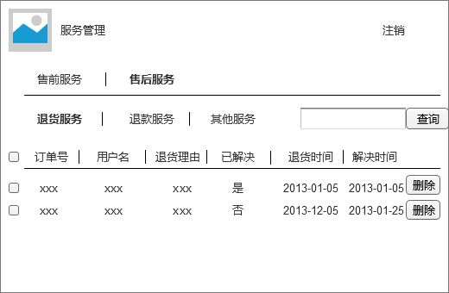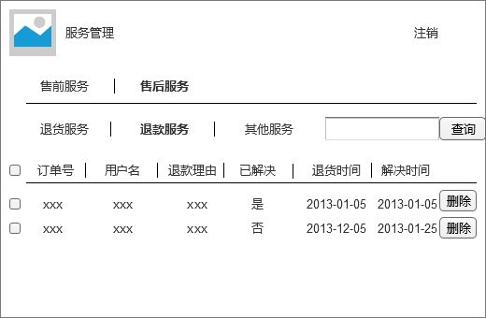
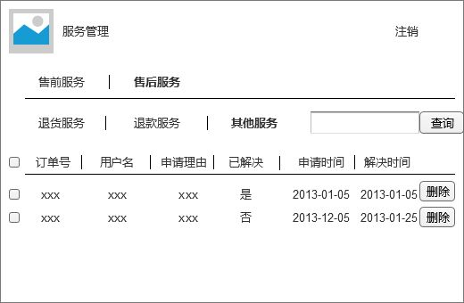

功能名称 | 搜索
接口方法 | SearchImformation
参数描述 | name 名称（String）
返回值 | reslut：list 列表
备注 | 模糊搜索等实现搜索
功能名称 | 添加
接口方法 | Add
参数描述 | name 对象（user/product）
返回值 | reslut：true or false
备注

功能名称 | 删除
接口方法 | Delete
参数描述 | name 对象（user/product）
返回值 | reslut：true or false
备注

数据库设计

表结构
表或视图名称 | user |  | 字段数 |  | 10
该表在系统中  的功能简述 | 存储用户相关信息 |  | 所属表空间或  数据文件名称 |  | Instrument
字段名称 | 字段类型 | 字段长度和精度 | 主、外键关系 | 字段  说明 | 字段取值范围或约束关系 | 字段的缺省值
user_id | int |  | 主/外 | id
user_login_name | varchar(50) | 50 |  | 登录名
user_account | varchar(50) | 50 |  | 登陆账号
user_password | varchar(50) | 50 |  | 密码
user_name | varchar(50) | 50 |  | 姓名
user_image | varchar(200) | 200 |  | 头像
user_phone | varchar(50) | 50 |  | 电话
user_email | varchar(100) | 100 |  | 电子邮箱
user_address | varchar(300) | 300 |  | 收货地址
user-point | varchar(50) | 50 |  | 购物积分
user_vip | bit |  |  | 是否会员
创建该表的SQL语句：

用户

表或视图名称 | admin |  | 字段数 |  | 5
该表在系统中  的功能简述 | 管理员 |  | 所属表空间或  数据文件名称 |  | Instrument
字段名称 | 字段类型 | 字段长度和精度 | 主、外键关系 | 字段  说明 | 字段取值范围或约束关系 | 字段的缺省值
admin_id | int |  | 主 | 管理员id
admin_username | varchar(50) | 50 |  | 账号
admin_password | varchar(50) | 50 |  | 密码
admin_dep | varchar(50) | 50 |  | 管理员所在部门
admin_level | int |  |  | 管理员所在等级
创建该表的SQL语句：

管理员
表或视图名称 | product |  | 字段数 |  | 10
该表在系统中  的功能简述 | 商品 |  | 所属表空间或  数据文件名称 |  | Instrument
字段名称 | 字段类型 | 字段长度和精度 | 主、外键关系 | 字段  说明 | 字段取值范围或约束关系 | 字段的缺省值
Product_id | int |  | 主/外 | 商品id
property_id | int |  | 外 | 属性id
product_name | varchar(50) | 50 |  | 名称
product_image | varchar(20) | 50 |  | 图片
produxt_introdution | varchar(200) | 200 |  | 简介
product_infomation | varchar(100) | 100 |  | 详情
product_is_sale | bit |  |  | 是否上架
product_show_date | date |  |  | 上架时间
product_great bit | bit |  |  | 精品
product_new bit | bit |  |  | 新品
创建该表的SQL语句：

商品

表或视图名称 | product-property |  | 字段数 |  | 7
该表在系统中  的功能简述 | 商品属性 |  | 所属表空间或  数据文件名称 |  | Instrument
字段名称 | 字段类型 | 字段长度和精度 | 主、外键关系 | 字段  说明 | 字段取值范围或约束关系 | 字段的缺省值
property_id | int |  | 主/外 | 属性id
product_price | float |  |  | 价格
product_color | varchar(50) | 50 |  | 颜色
product_size | varchar(50) | 50 |  | 尺寸
product_type | varchar(50) | 50 |  | 类别
product_level | varchar(50) | 50 |  | 等级
product_sale_count | int |  |  | 销量
创建该表的SQL语句：

商品属性

表或视图名称 | deal_shopping |  | 字段数 |  | ７
该表在系统中  的功能简述 | 购物 |  | 所属表空间或  数据文件名称 |  | Instrument
字段名称 | 字段类型 | 字段长度和精度 | 主、外键关系 | 字段  说明 | 字段取值范围或约束关系 | 字段的缺省值
ID | int |  | 主 | ID
用户ID | int |  |  | 用户ID
deal_id | int |  | 外 | 订单ID
product_id | int |  |  | 商品ID
priduct_count | int |  |  | 商品数量
shopping_number | varchar(50) | 50 |  | 订单编号
shopping_isbuy | bit |  |  | 是否下单
创建该表的SQL语句：

购物

表或视图名称 | deal |  | 字段数 |  | 9
该表在系统中  的功能简述 | 订单 |  | 所属表空间或  数据文件名称 |  | Instrument
字段名称 | 字段类型 | 字段长度和精度 | 主、外键关系 | 字段  说明 | 字段取值范围或约束关系 | 字段的缺省值
deal_id | int |  | 主/外 | 订单id
deal_price | float |  |  | 金额
deal_state | varchar(50) | 50 |  | 状态
product_id | int |  |  | 商品ID
priduct_count | int |  |  | 商品数量
deal_create_date | date |  |  | 下单时间
deal_send_date | date |  |  | 发货时间
deal_receive_date | date |  |  | 收货时间
deal_isdelete | bit |  |  | 用户删除标志
创建该表的SQL语句：

订单

表或视图名称 | comment |  | 字段数 |  | 5
该表在系统中  的功能简述 | 评价 |  | 所属表空间或  数据文件名称 |  | Instrument
字段名称 | 字段类型 | 字段长度和精度 | 主、外键关系 | 字段  说明 | 字段取值范围或约束关系 | 字段的缺省值
ID | int |  | 主 | 商品ID
user_id | int |  |  | 用户ID
degree | varchar(10) | 10 |  | 评价等级
content | varchar(200） | 200 |  | 评价内容
time | date |  |  | 评价时间
创建该表的SQL语句：

评价

表或视图名称 | salebefore |  | 字段数 |  | 4
该表在系统中  的功能简述 | 售前服务 |  | 所属表空间或  数据文件名称 |  | Instrument
字段名称 | 字段类型 | 字段长度和精度 | 主、外键关系 | 字段  说明 | 字段取值范围或约束关系 | 字段的缺省值
id | int |  | 主 | id
user_id | int |  | 外 | 用户id
product_id | int |  | 外 | 商品id
service_before | varchar(100) | 100 |  | 售前服务内容
创建该表的SQL语句：

售前服务

表或视图名称 | salelater |  | 字段数 |  | 6
该表在系统中  的功能简述 | 售后服务 |  | 所属表空间或  数据文件名称 |  | Instrument
字段名称 | 字段类型 | 字段长度和精度 | 主、外键关系 | 字段  说明 | 字段取值范围或约束关系 | 字段的缺省值
id | int |  | 主 | id
user_id | int |  | 外 | 用户id
product_id | int |  | 外 | 商品id
deal_id | int |  | 外 | 订单id
service_type | varchar(10) | 10 |  | 售后类型
service_later | varchar(100) | 100 |  | 售后服务内容
创建该表的SQL语句：

售后服务

5.其它设计

1.在保密的地方做好保密工作 在系统安全方面特别注意避免造成不必要的损失

2.做到模块直接高内聚低耦合

3.做到测时间段注意系统的异常及时更新修改然后反复测试

4.如果软件系统探知配电室的最高温度超过了35度，软件必须立刻同时启动三台冷风空调。

5.服务器24小时无人运行，并且需要检测服务器温度，防止服务器温度过高而停止，并且启用双服务器来保证数据不会因服务器故障而丢失。故障发生的平均时间是1个月，稳定的系统保证用户体验感，可靠性还需包括平均修复时间是3个小时，及时修复；保证能同时有3000人同时在线不卡顿，做到系统流畅度更佳；数据校验，降低数据出错的概率，数据的正确性保证了双方的利益，不因为数据错误产生的纠纷而影响客户的信任度。

变更记录
序号 | 修改单号 | 页号 | 条款号 | 修改人/日期 | 批准人/日期 | 实施日期
注：对该文件内容增加、删除或修改均需填写此变更记录，详细记载变更信息，以保证其可追溯性。

